Załącznik nr 3/Załącznik nr 2 do umowy

Opis przedmiotu zamówienia

 | Artykuł – ZDJĘCIA POGLĄDOWE | Opis przedmiotu zamówienia | Ilość szt.
1 | Słuchawki bezprzewodowe w bambusowym magnetycznym etui  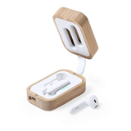 | - Słuchawki bezprzewodowe BT 5.0 w bambusowym magnetycznym etui ładującym, douszne, bateria stacji ładującej 400 mAh, funkcja odbierania połączeń, wbudowany mikrofon, ładowane przez USB, kabel micro USB w komplecie.  - Wymiary: 7,5 x 3,2 x 3,2 cm  - Nadruk: tampodruk w kolorze czarnym, logo WFOŚiGW w Poznaniu – (zgodnie z CI WFOŚiGW w Poznaniu) | 20 szt.
2 | Składany plecak  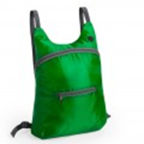 | - Składany plecak z przednią kieszenią i główną przegrodą na zamek błyskawiczny.  - Wymiary: 30 x 42 x 12 cm, 14,5 x 13 x 5 cm (folded)  - Waga: 0.1 kg  - Materiał: poliester 210D  - Nadruk: termotransfer w kolorze czarnym, logo WFOŚiGW w Poznaniu – (zgodnie z CI WFOŚiGW w Poznaniu), | 100 szt.  W tym w kolorze:  zielonym – 25 szt. niebieskim – 25 szt.  czerwonym – 25 szt.  czarnym – 25 szt.
3 | Piórnik do kolorowania z kredkami  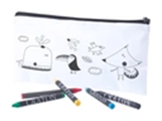 | - Piórnik do kolorowania, w zestawie 5 kredek  - Wymiary: 22 x 11 cm  - Waga: 0.1 kg  - Kolor: biały  - Materiał: non-woven  - Nadruk: termotransfer w kolorze czarnym, logo WFOŚiGW w Poznaniu – (zgodnie z CI WFOŚiGW w Poznaniu | 150 szt.
4 | Bambusowa waga kuchenna  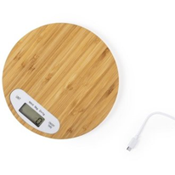 | - Wymiary: Ø19,3 x 1,7 cm  - Materiał: bambus  Nadruk: grawer logo WFOŚiGW w Poznaniu – (zgodnie z CI WFOŚiGW w Poznaniu), | 25 szt.
5 | Drewniana doniczka do kwiatów  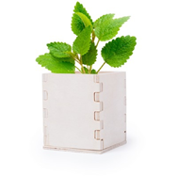 | - Drewniana doniczka do kwiatów, w komplecie 6-8 nasion mięty oraz ziemia Materiał: drewno Wymiary: 7,5 x 7,5 x 7,5 cm  - Nadruk: tampodruk w kolorze czarnym, logo WFOŚiGW w Poznaniu – (zgodnie z CI WFOŚiGW w Poznaniu), | 80 szt.
6 | Dmuchane gadżety plażowe  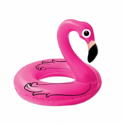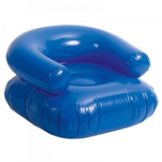 | - Nadmuchiwane gadżety plażowe:  - Dmuchany fotel plażowy w kolorze niebieskim, wymiary: 70 x 45 x 70 cm  - Nadmuchiwane koło do pływania Flaming, wymiary: 103 x 103 x 91cm  - Nadmuchiwane koło do pływania jednorożec, wymiary: 158 x 103 x 120 cm  - Materac dmuchany, kolor niebieski i pomarańczowy, wymiary: 180 x 70 x 16 cm  - Nadruk: sitodruk w kolorze czarnym, logo WFOŚiGW w Poznaniu – (zgodnie z CI WFOŚiGW w Poznaniu), | 50 szt.  W tym:  fotel plażowy – 10 szt.  koło flmaing – 10 szt.  koło jednorożec – 10 szt.  materac dmuchany – 20 szt. (10 szt. niebieski, 10 szt. pomarańczowy)
7 | Edukacyjny zestaw solarny  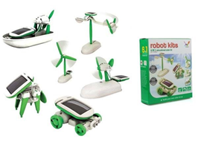 | - Zestaw solarny 6 w 1 to doskonały zestaw dla małego konstruktora, uczący go jak wykorzystywać energię słoneczną do zasilania różnego rodzaju urządzeń  - Korzystając z zestawu solarnego można zbudować:  1. Wiatrak słoneczny  2. Samolot poruszający się na ramieniu.  3. Poduszkowiec  4. Samolot  5. Samochód  6. Piesek  - Komplet składa się z 21 elementów, które łatwo się ze sobą łączą.  - Rekomendowany wiek dziecka: 10 lat +  - W zestawie drukowana obrazkowa instrukcja składania urządzeń.  - Opakowanie: estetyczne kartonowe pudełko, monochromatyczny nadruk na pudełku logo WFOŚiGW w Poznaniu – (zgodnie z CI WFOŚiGW w Poznaniu) | 50 szt.
8 | Solarny Dinozaur  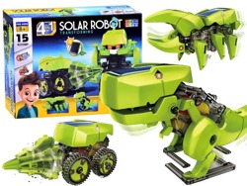 | - Solarny Dinozaur do samodzielnego złożenia  - Zabawka po złożeniu zasilana jest światłem słonecznym, czyli w sposób ekologiczny i przyjazny dla kieszeni rodzica (brak konieczności użycia standardowych baterii).  - Solarny dinozaur jest zabawką 4w1, co oznacza że możemy złożyć aż 4 różne modele:  - dinozaura,  - robota,  - machinę wiercącą  - owada  - Opakowanie: estetyczne kartonowe pudełko, monochromatyczny nadruk na pudełku logo WFOŚiGW w Poznaniu – (zgodnie z CI WFOŚiGW w Poznaniu) | 80 szt.
9 | Karafka z dębowym korkiem  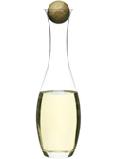 | - Ręcznie dmuchane szkło. Zaprojektowany z myślą o białym winie lub wodzie ale nadaje się do podawania/przechowywania innych napojów. Klasyczny styl.  - Materiał: dąb/szkło  - Wymiary: 1 l, H 345 mm, średnica: 10,2 cm  - Nadruk: monochromatyczny nadruk na pudełku logo WFOŚiGW w Poznaniu – (zgodnie z CI WFOŚiGW w Poznaniu) | 30 szt.
10 | Zestaw do soli/pieprzu  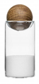 | - Zestaw na sól i pieprz  - Materiał: dąb/szkło  - Wymiary: Ø 48 mm, H 115 mm  - Nadruk: monochromatyczny nadruk na pudełku logo WFOŚiGW w Poznaniu – (zgodnie z CI WFOŚiGW w Poznaniu) | 30 szt.
11 | Hamak z moskitierą  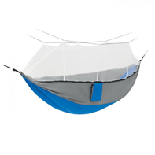 | - Hamak ze zintegrowaną moskitierą. Wykonany z lekkiego i wytrzymałego nylonu. Dla łatwego montażu pasek i karabińczyki są w komplecie. Obciążenie do 200 kg.  - Wymiary: 260 x 140 cm  - Waga: 0.1 kg  - Kolor: niebieski  - Materiał: Poliester  - Nadruk: transfer w kolorze czarnym, logo WFOŚiGW w Poznaniu – (zgodnie z CI WFOŚiGW w Poznaniu), | 30 szt.
12 | Zestaw malarski dla dzieci  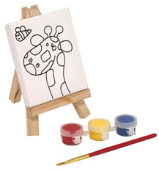 | - Kanwa malarska na drewnianej sztaludze z motywem do pokolorowania, w zestawie 1 pędzel i 3 farbki  - Wymiary produktu: 8 x 7 x 1,1 / 12,5 x7,2 cm  - Nadruk: tampodruk w kolorze czarnym, logo WFOŚiGW w Poznaniu – (zgodnie z CI WFOŚiGW w Poznaniu | 50 szt.
13 | Koc polarowy z misiem  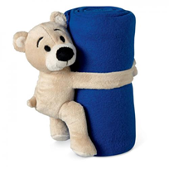 | - Dziecięcy koc polarowy z maskotką.  - Wymiary: 120 x 80 cm  - Nadruk: transfer w kolorze czarnym, logo WFOŚiGW w Poznaniu – (zgodnie z CI WFOŚiGW w Poznaniu | 150 szt.  W tym w kolorze:  niebieskim – 50 szt.  białym – 50 szt.  czerwonym – 50 szt.
14 | Deska do krojenia  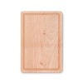 | - Duża deska do krojenia wykonana z drewna. Posiada rowki zbierające soki lub okruszki.  - Wymiary: 30 x 20 x 1,2 cm  - Materiał: drewno  - Nadruk: grawer laserem, logo WFOŚiGW w Poznaniu – (zgodnie z CI WFOŚiGW w Poznaniu), | 30 szt.
15 | Zestaw kredek świecowych  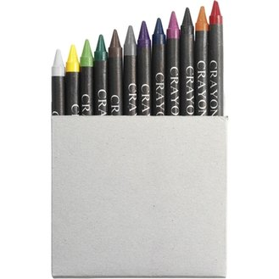 | - Zestaw kredek 12 kredek świecowych w pudełku z recyklingu  - Wymiary: 9,1 x 9,8 x 0,9 cm  - Nadruk: tampodruk w kolorze czarnym, logo WFOŚiGW w Poznaniu – (zgodnie z CI WFOŚiGW w Poznaniu | 200 szt.
16 | Zestaw do kolorowania  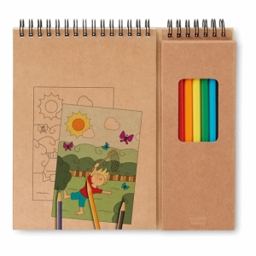 | - Zestaw do kolorowania składający się z 24 kartek. 6 do kolorowania i 18 pustych. Zestaw zawiera 8 kredek  - Nadruk: tampodruk w kolorze czarnym, logo WFOŚiGW w Poznaniu – (zgodnie z CI WFOŚiGW w Poznaniu | 100 szt.
17 | Butelka z miedzianą izolacją próżniową  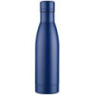 | - Butelka izolowana próżniowo o pojemności 500 ml. Zachowuje napoje gorące przez 12 godzin, a napoje zimne przez 48 godzin. Podwójne ścianki wykonane ze stali nierdzewnej o grubości 18/8 z izolacją próżniową i miedzianą ścianą wewnętrzną.  - Materiał: stal nierdzewna  - Wymiary produktu: 26,3 x Ø 7,05 cm  - Pojemność: 500 ml  - Nadruk: grawerowanie laserem, logo WFOŚiGW w Poznaniu – (zgodnie z CI WFOŚiGW w Poznaniu) | 50 szt.  W tym w kolorze:  niebieski – 15 szt. czerwonym – 15 szt.  zielonym – 10 szt.  żółtym – 10 szt.
18 | Antystres globus  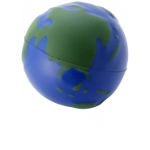 | - Antystres kula ziemska  - Materiał: PU  - Wymiary: Ø6 cm  - Nadruk: tampodruk w kolorze czarnym, logo WFOŚiGW w Poznaniu – (zgodnie z CI WFOŚiGW w Poznaniu), | 200 szt.
19 | Bawełniana torba na zakupy  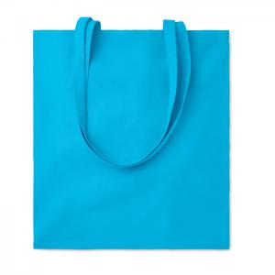 | - Bawełniana torba na zakupy z długimi uchwytami. 180 gr/m².  - Wymiary: 38 x 0,2 x 42 cm  - Nadruk: sitodruk w kolorze czarnym, logo WFOŚiGW w Poznaniu – (zgodnie z CI WFOŚiGW w Poznaniu), | 200 szt.  W tym w kolorze:  turkusowym – 40 szt.  fuksja – 40 szt.  limonka – 40 szt.  granatowym – 40 szt.  czarnym – 40 szt.

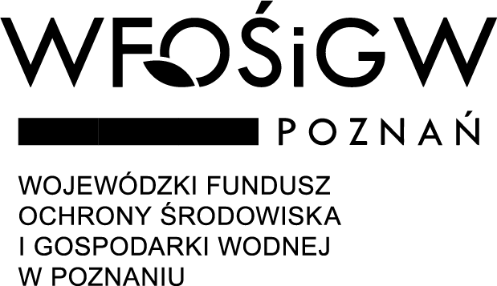
Wykonawca może zaproponować własny sposób nadruku logotypów oraz miejsce, co musi uzyskać akceptację Zamawiającego!

